科大校园音乐电台使用说明书
(小组成员：周权、张委、周子领)

教练：姜磊

- 建站目的
- 使用说明
- 前台使用说明
前台主页只允许登录后才可以访问，并且注册时只能以科大10位数的学号注册。此举只为音乐电台作为科大学生的一个娱乐休闲场所的目的。
- 登录
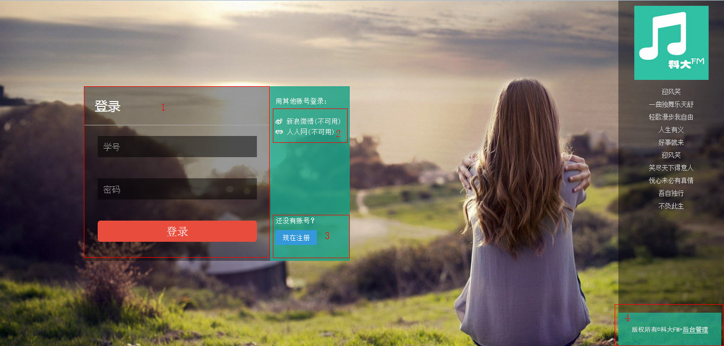
(1)
- 后台管理系统使用说明
后台管理系统只允许系统管理员登录，并且根据管理员的身份分为普通管理员和超级管理员，超级管理员可以增删普通管理员。
- 登录
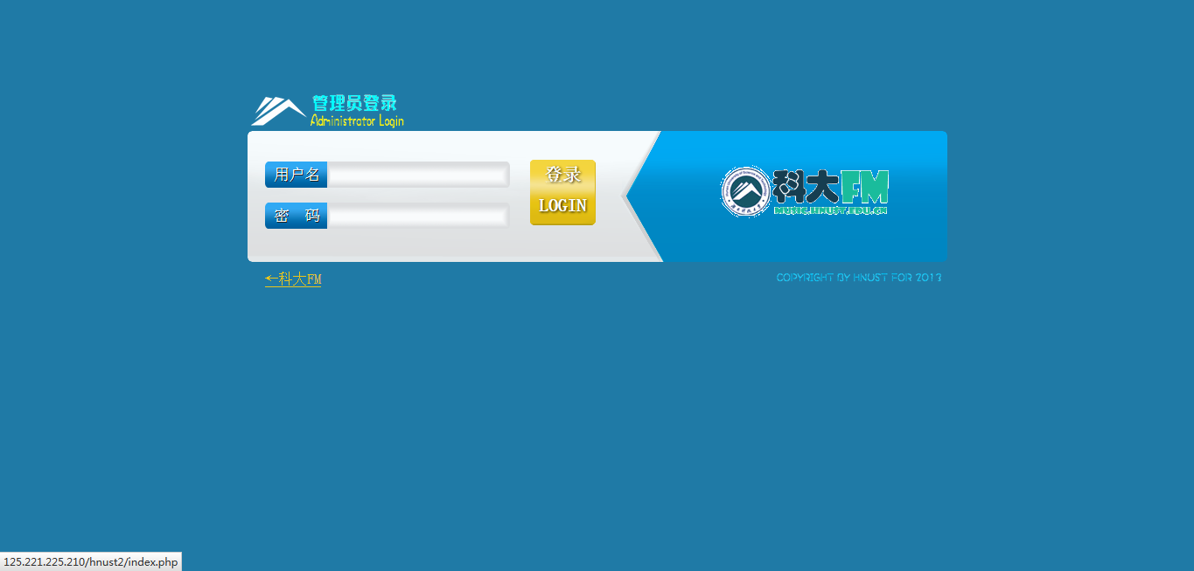
- 后台管理系统主界面
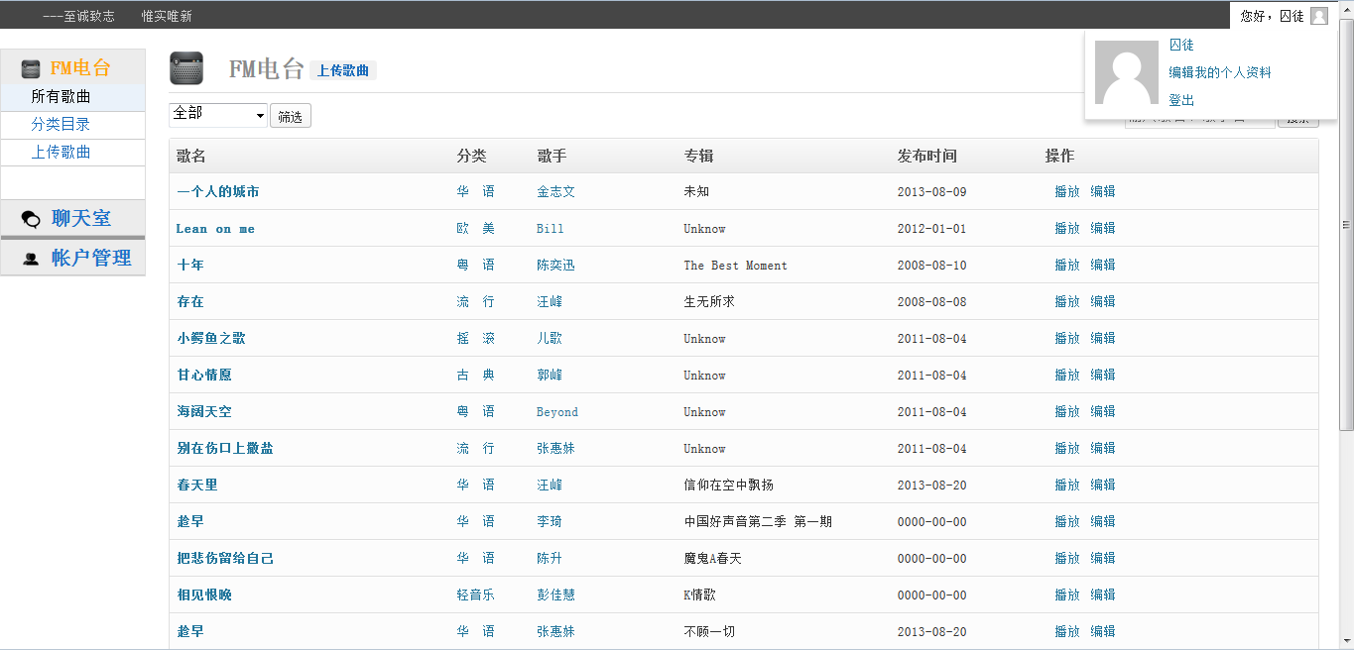
2-1、头部信息栏
左侧(1)部分：文字为湖南科技大学校训“至诚致志、惟实唯新”，点击链接到前台电台界面。
右侧(2)部分：用户信息，鼠标悬停在信息栏右侧显示信息框，其中可以查看、编辑个人资料和登出。
2-2、菜单栏
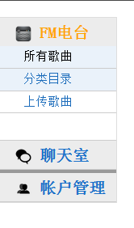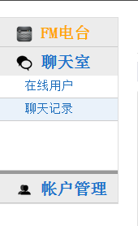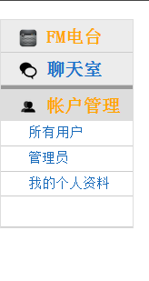
菜单栏分为三大部分、每个部分又有若干个子菜单。
- 子界面
3.1.1 所有歌曲
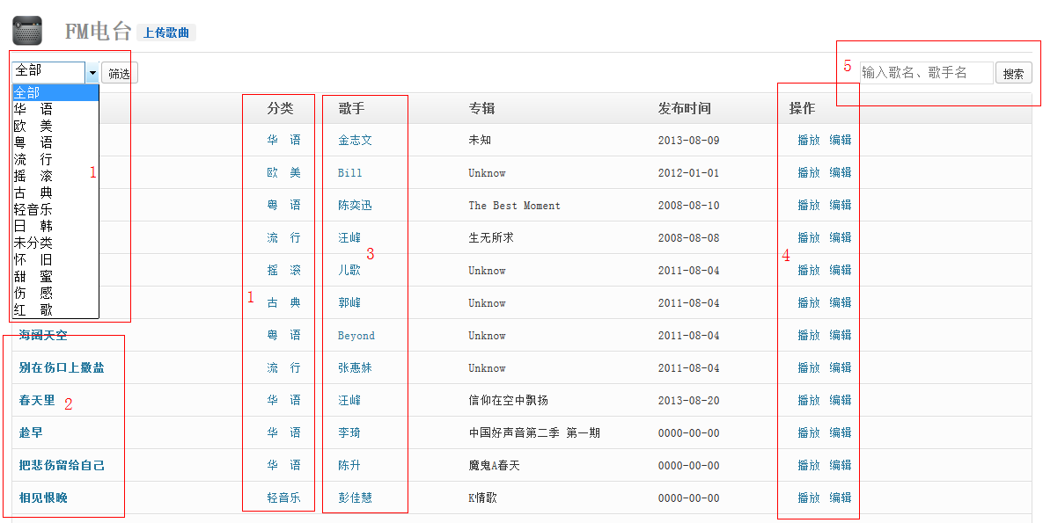
- 部分为分类检索，检索该类的所有歌曲；
- 部分为歌曲名，点击播放该曲目；
- 部分为歌手名，点击检索该歌曲所有歌曲；
- 部分为对歌曲的操作，播放歌曲和编辑歌曲信息；
- 部分为根据输入的歌曲名或歌手名搜索歌曲。

3.1.2 分类目录
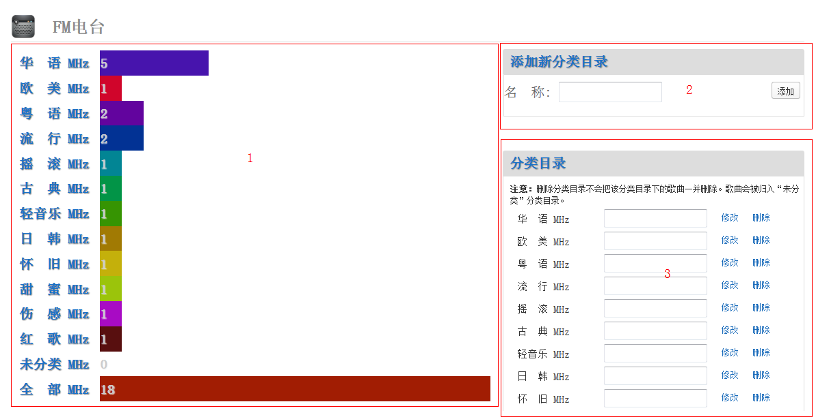
- 部分为网站所有分类歌曲统计信息图，长度根据歌曲数目而定
- 部分为添加新的歌曲分类目录
- 部分为对分类目录的操作，修改分类目录名或者删除分类目录。分类目录删除后，该类歌曲将全部归类于未分类目录下。

3.1.3 上传歌曲
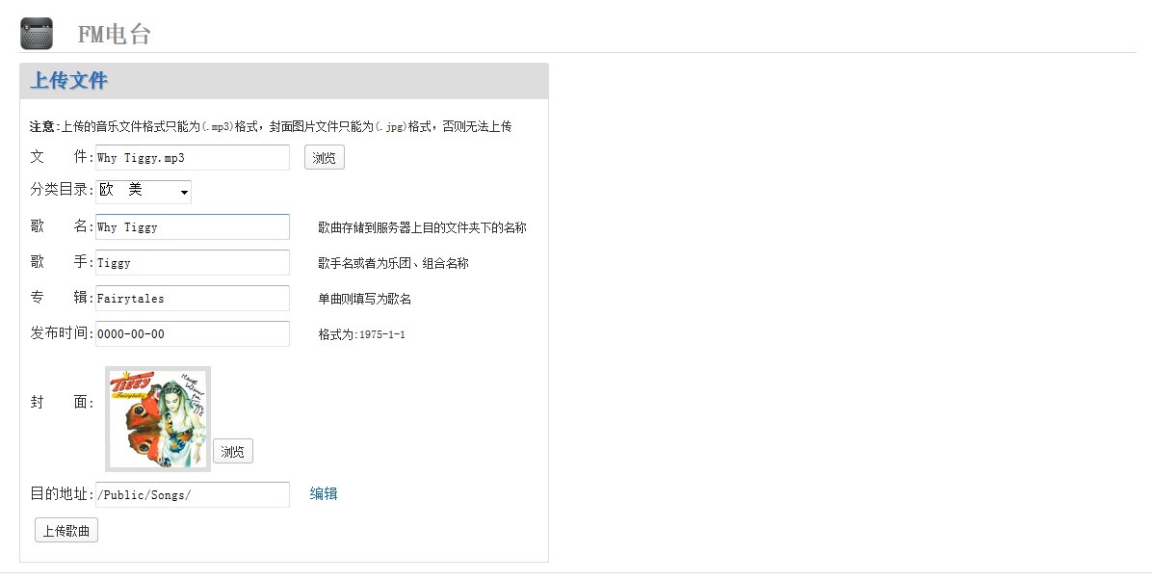
歌曲上传并编辑歌曲信息。包括歌曲名、歌手、发布时间、专辑等，同时上传音乐文件个封面文件到服务器。封面处为上传文件的略缩图。

3.2.1 在线用户
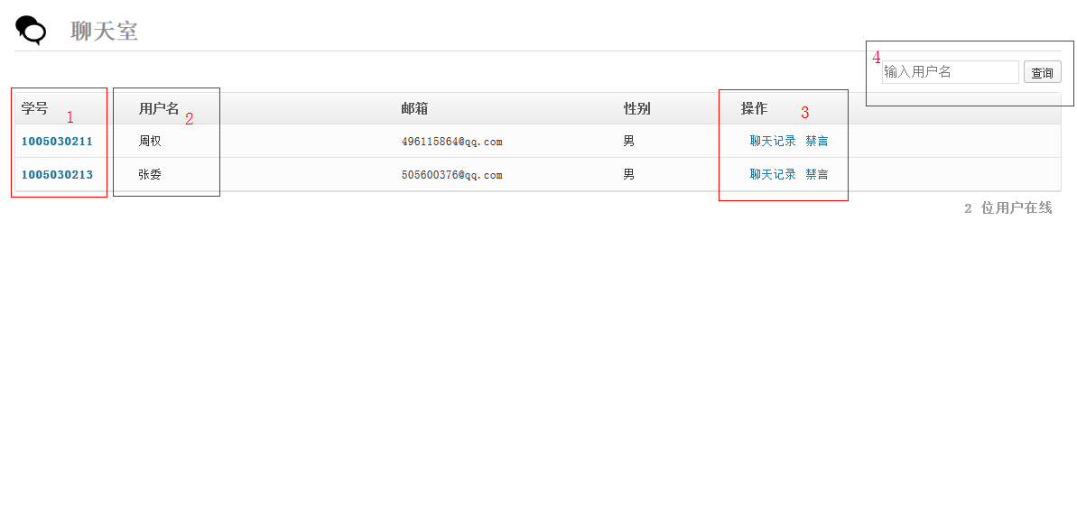
- 部分为在线用户的学号
- 部分为在线用户的姓名，根据用户注册的学号检索学校数据库获取用户真实姓名
- 部分为对在线用户进行管理。查看聊天记录或者对该用户进行禁言。
- 部分为根据输入的用户名关键字检索在线用户。

3.2.2 聊天记录
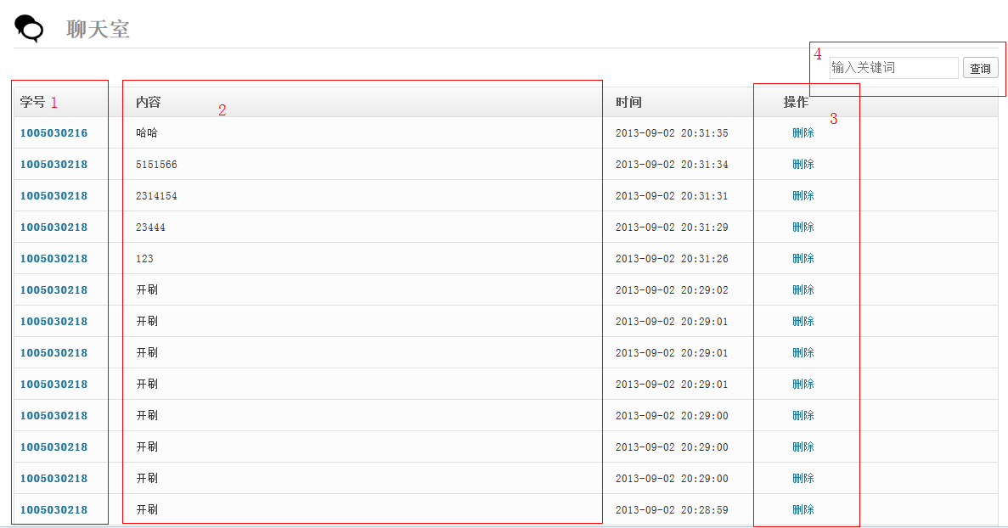
- 部分为发言用户的学号，标识发言用户。
- 部分为发言的内容。
- 部分为对该条发言的操作，选择性的删除垃圾言论。
- 部分为根据关键词检索发言内容。

3.3.1 所有用户
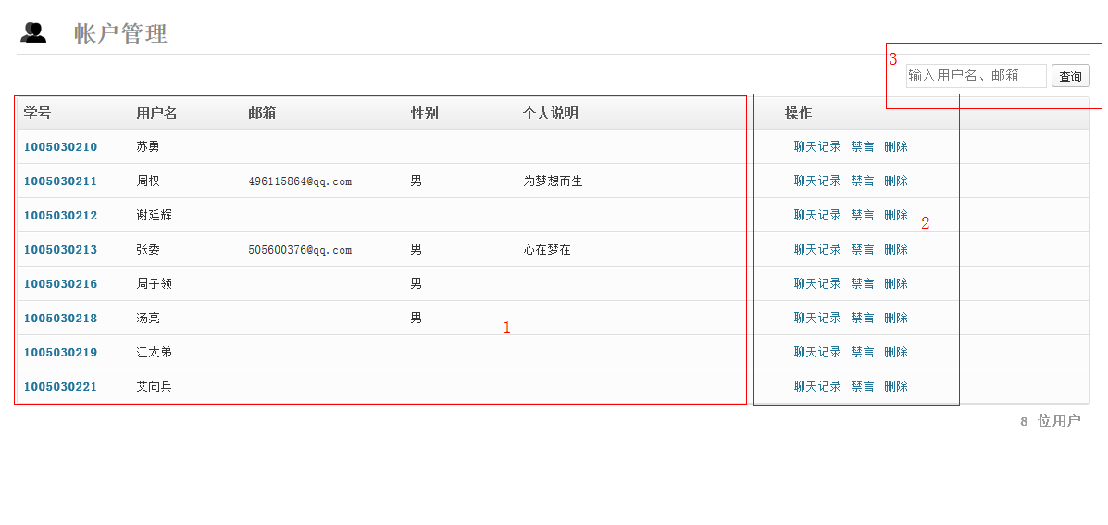
- 部分为注册用户的基本信息，学号为注册时填写，用户名为后端代码检索数据库生成，邮箱、性别和个人说明为注册后用户选择性填写。
- 部分为对用户的操作。可以查看该用户的聊天记录、对该用户禁言操作或者删除该用户。
- 部分为根据用户输入的用户名或邮箱检索用户。

3.3.2 管理员
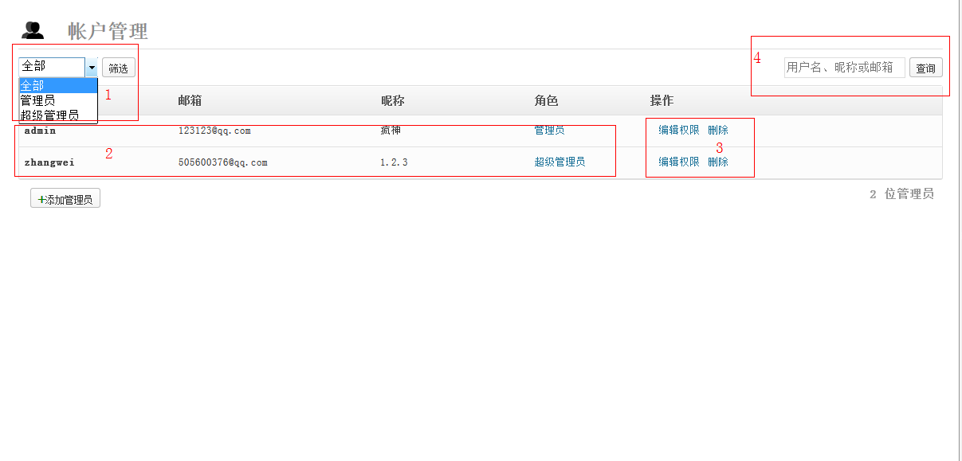
- 部分为根据管理员身份检索。
- 部分为管理员个人信息。
- 部分为对管理员的操作。可以分配权限或删除该管理员。只有超级管理员身份才可以分配权限。
- 部分为根据输入的管理员姓名、昵称或者邮箱检索管理员。

3.3.3 我的个人资料
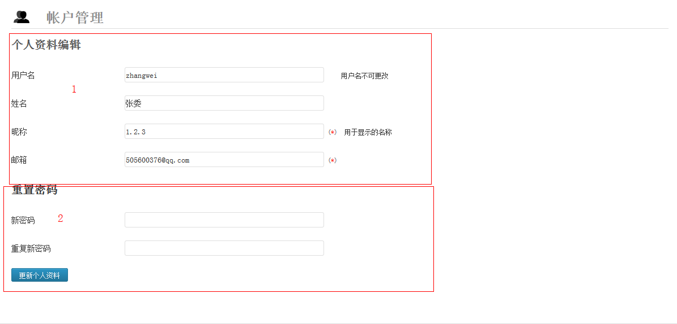
- 部分为管理员个人基本信息的填写。
- 部分为管理员密码的修改。

